编译原理课程实验报告
实验1：词法分析
姓名 | 李天宝 |  | 院系 |  | 软件学院 |  |  | 学号 |  |  | 1133730206
任课教师 |  | 陈鄞 |  |  |  | 指导教师
实验地点 |  | 软件学院三楼机房 |  |  |  | 实验时间
实验课表现 |  | 出勤、表现得分 |  |  |  | 实验报告  得分 |  |  | 实验总分
 |  | 操作结果得分
一、需求分析 |  |  |  |  |  |  |  |  |  | 得分
要求：阐述词法分析系统所要完成的功能
词法分析器是整个编译器的做基础的模块，该模块的功能是从源程序中读取字符，然后形成词素，并生成与词法单元相对应的词法单元序列。该模块内含操作符序列、保留字序列等词素，在读取源程序的过程中，与符号表中的标识符信息相比对，得到相对应的词法单元，并确定相语法分析器传递什么样的词法单元。除了以上鉴别词法单元的功能，词法分析器还包括处理注释、换行、空格（制表付，分隔符）等，将其从源程序中过滤掉。如果出现错误，词法分析器会致命错误信息，并利用行号将其早源程序中定位出来并提示。

二、文法设计 |  |  |  |  |  |  |  |  |  | 得分
要求：对如下内容展开描述
- 给出各类单词的词法规则描述（正则文法或正则表达式）
1. 数字：
Digital =0|1|2|3|4|5|6|7| 8|9
Digitals = Digital+
Opt_fraction = (.Digitals) + ε
Opt_exponent = (‘e’(‘-’+ε) Digitals) +ε
number = Digitals Opt_fraction Opt_exponent
→number = Digitals ((.Digitals) + ε)( (‘e’(‘-’+ε) Digitals) +ε)
2. 字符/字符串/标识符d|e|f|g|h|i|j|k|l|m|n|o|p|q|r|s|t|u|v|w|x|y|z
字符：(Character+ε)
字符串：(Character+ε)+
3.标识符：
( Character|_)( Character|_|number)+
4./**/类注释：
/* (symbol)* */
（2）
数值：
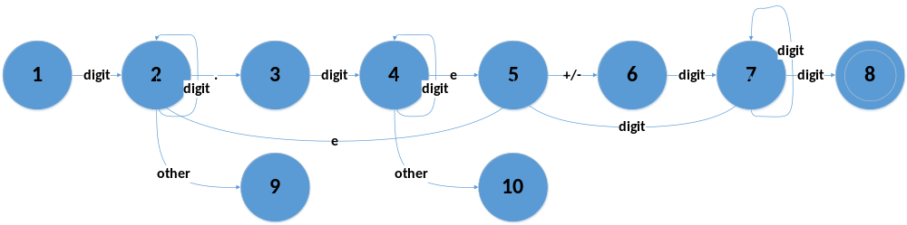字符串：
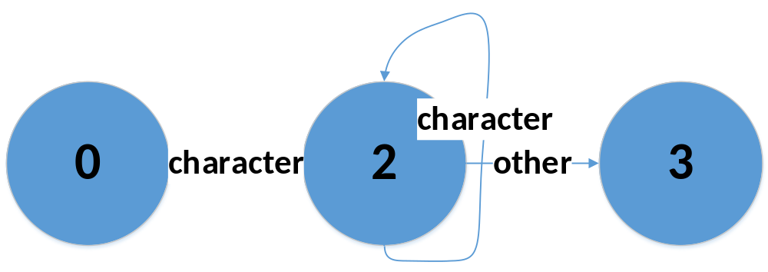
注释
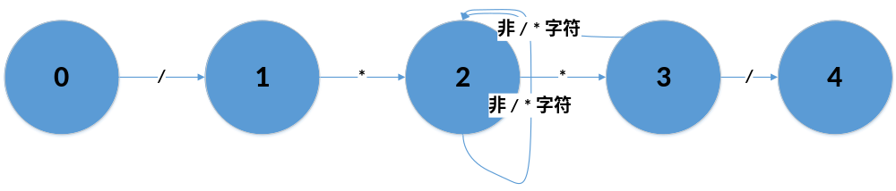
三、系统设计 |  |  |  |  |  |  |  |  |  | 得分
要求：分为系统概要设计和系统详细设计。
（1）系统概要设计：给出必要的系统宏观层面设计图，如系统框架图、数据流图、功能模块图等以及相应的文字说明。
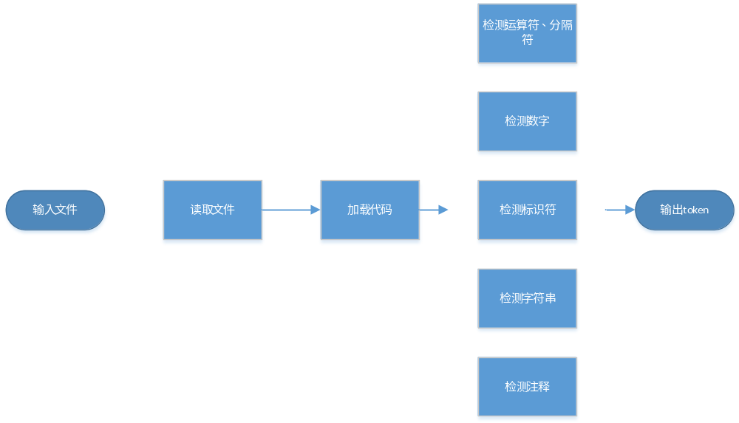
（2）系统详细设计：对如下工作进行展开描述
- 核心数据结构的设计
- 主要功能函数说明
- 数值
if current_char.isdigit():
……
return ('INT10', int_value, CATEGORY_DICT['int10']) 整数
……
return ('INT10', power_value, CATEGORY_DICT['int10']) 指数形式整数
……
return ('FLOAT_CONST', float_value, CATEGORY_DICT['float_const']) 浮点数
- 标识符
current_char.isalpha() or current_char == '_':
……
return (string, '', CATEGORY_DICT[string]) 保留字
……
return ('ID', string, CATEGORY_DICT['ID']) 变量
- 字符串
current_char == '\"'
while current_char != '\"':
……
error('missing terminating \"', line, row) 丢失引号
……
return('STRING_LITERAL', str_literal, CATEGORY_DICT['string']) 字符串
- 注释
current_char == '/':
next_char == '*':
……
next_char == '*':
end_char == '/': return None 注释
end_char == 'SCANEOF': error('unteminated /* comment', line, row) 丢失*/
- 分隔符
current_char in SEPARATOR_LIST:
return ('SEP', current_char, CATEGORY_DICT[current_char])
- 运算符
current_char in OPERATOR_LIST:.
return ('OP', op, CATEGORY_DICT[op])
- 程序核心部分的程序流程图
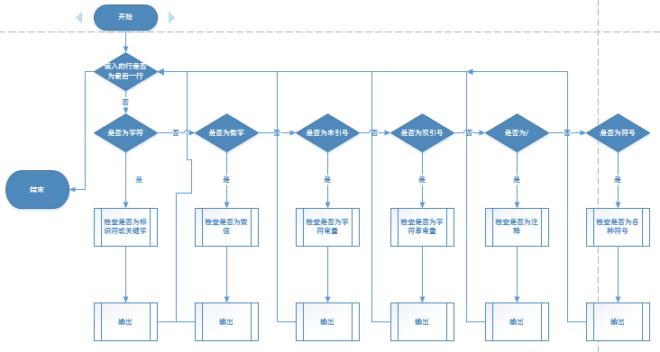

四、系统实现及结果分析 |  |  |  |  |  |  |  |  |  | 得分
要求：对如下内容展开描述。
- 系统实现过程中遇到的问题；
注释和字符串换行不能识别
- 针对某测试程序输出其词法分析结果；
源程序：
int func1 () {
while(num!=100){num++;}
int 23a;/*identifier*/
if(c > 0) {
a = 1.1.1 + 10;/*wrong float*/
b = 10.9 + 8.9;
}
c = 8 & 7;
e = D[2];
func1();
string s = "hello world!";
}
词法分析：
int 266
ID func1 354
SEP ( 303
SEP ) 304
SEP { 299
while 294
SEP ( 303
ID num 354
OP != 342
INT10 100 346
SEP ) 304
SEP { 299
ID num 354
OP ++ 331
SEP ; 307
SEP } 300
int 266
3:8Error: illigal identifier

SEP ; 307
if 293
SEP ( 303
ID c 354
OP > 316
INT10 0 346
SEP ) 304
SEP { 299
ID a 354
OP = 318
5:10Error: illigal const float value

INT10 1 346
OP + 330
INT10 10 346
SEP ; 307
ID b 354
OP = 318
FLOAT_CONST 10.9 353
OP + 330
FLOAT_CONST 8.9 353
SEP ; 307
SEP } 300
ID c 354
OP = 318
INT10 8 346
OP & 325
INT10 7 346
SEP ; 307
ID e 354
OP = 318
ID D 354
SEP [ 301
INT10 2 346
SEP ] 302
SEP ; 307
ID func1 354
SEP ( 303
SEP ) 304
SEP ; 307
ID string 354
ID s 354
OP = 318
STRING_LITERAL hello world! 351
SEP ; 307
SEP } 300

- 输出针对此测试程序对应的词法错误报告；
3:8Error: illigal identifier
5:10Error: illigal const float value
- 对实验结果进行分析。
完成了实验指导书中对于词法分析的基本内容，添加了注释、字符串、错误位置提示等额外试验内容，对于简单的标识符、错误常数、注释和字符串边界符丢失等进行了判断和定位。
注：其中的测试样例自行产生。

指导教师评语：

日期：

